教育入学“一件事”在线申报手册及常见问题
河南省一体化政务服务平台（省级部分）项目组
2026年6月

目录
一、 适用“一件事” 4
二、 适用对象 4
三、 移动端申报流程 4
3.1 进入小程序 4
3.2 登录 5
3.3 一件事专区 6
3.4 选择区划 7
3.5 办事指南 8
3.6 申请须知 10
3.7 情形选择 11
3.8 申报人信息确认 12
3.9 在线填表 13
3.10 信息确认 14
3.11 申报成功 15
3.12 个人中心 16
3.13 查看办件列表和详情 17
四、 PC端申报流程 18
4.1 用户注册 18
4.2 用户登录 3
4.3 一件事专区 7
4.4 查看办事指南 8
4.5 在线办理 8
4.6 区划选择 9
4.7 申请须知 9
4.8 情形导办 10
4.8.1办理情形1 11
4.8.2 办理情形2 11
4.9 申报对象信息确认 12
4.10 表单信息 13
4.10.1 学生基本信息 13
4.10.2 学生户籍信息 13
4.10.3 父母信息 14
4.10.4 申请人房产信息 15
4.11 申报完成 15
4.12办件查询 16
五、 综合受理窗口收件流程 18
六、 常见问题解答 21
6.1申请人申报过程中常见问题解答 21
6.2义务教育招生平台中常见问题解答 21

适用“一件事”
教育入学（小学）“一件事”
教育入学（初中）“一件事”

适用对象
1.办理对象为符合《中华人民共和国义务教育法》规定的适龄儿童、少年。
2.由适龄儿童、少年的父母或其他法定监护人进行办理。
3.每位学生只受理一次有效申请，请勿重复申报（线上报名一经提交将无法修改或撤回）。
4.公安英烈、烈士、援藏干部子女等优待对象请线下办理。
5.一件事报名仅限河南省户籍用户，外省户籍请线下办理。
6.如选择有房情形，申请人与房产持有人需为同一人。
7.办理过程中，将自动核验您的户籍、居住证、房产、社保信息，请知悉。

移动端申报流程
移动端可通过“豫事办”App、“豫事办”支付宝小程序、“豫事办”微信小程序申请，“豫事办”App支持安卓、鸿蒙、IOS操作系统，可在手机应用商店中搜索、下载、安装。移动端申请操作方式相同，下面以“豫事办”支付宝小程序为例进行介绍。

3.1 进入小程序
手机打开支付宝；点击搜索框。
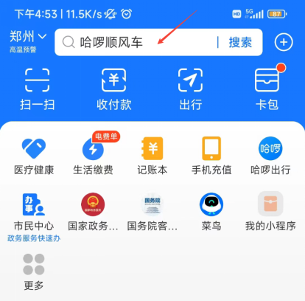
在搜索框中输入“豫事办”；点击“搜索”按钮。
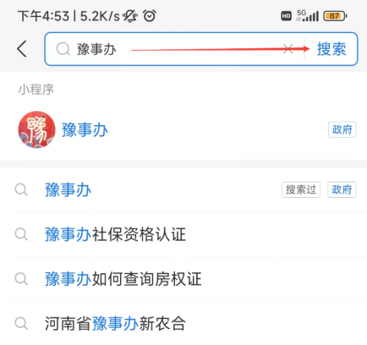

3.2 登录
打开“豫事办”小程序，登录个人账号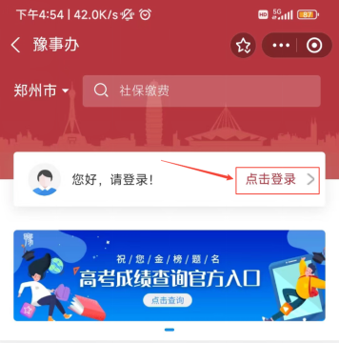
登录完成以后，在“推荐服务”下方中间位置，向左滑动。
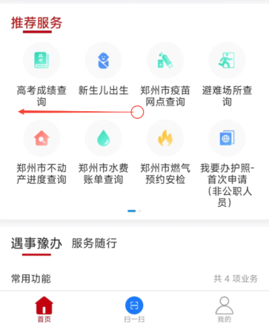

3.3 一件事专区
点击“一件事专区”。
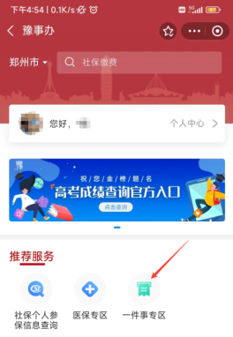
点击“个人一件事”；点击“教育入学（小学）”或“教育入学（初中）”。
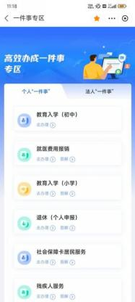

3.4 选择区划
选择申报的区划。
注意：如果申请市属学校，请选择市级区划，如果申请非市属学校，请选择到县区级区划，点击确定按钮。

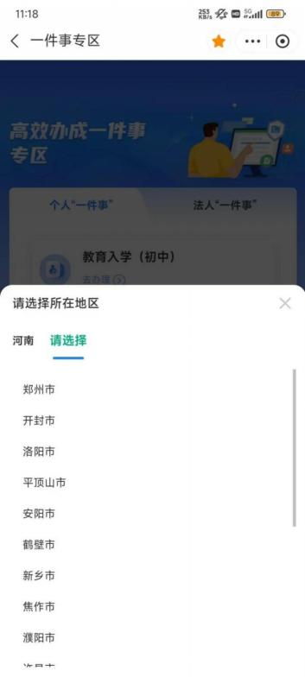

3.5 办事指南
进入后展示办事指南界面，可以查看该一件事的办事指南：基本信息、办理流程、受理条件及依据、申报情形、联办事项、申请材料窗口信息、常见问题。
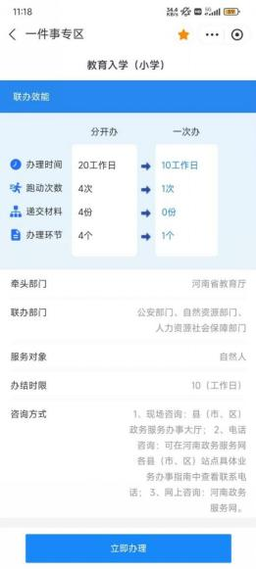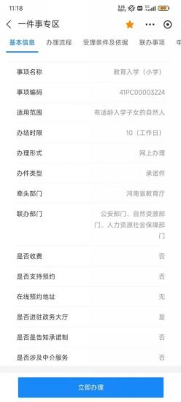

3.6 申请须知
进入一件事业务申报页面，阅读申请须知后点击“开始申报”
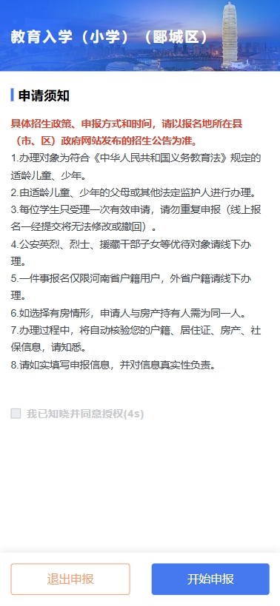

3.7 情形选择
进入情形选择页面，按实际情况选择申报情形（下图情形选择以房户一致为例，仅供参考），所选情形不同，对应不同的电子表单内容。选择完毕后点击“下一步”
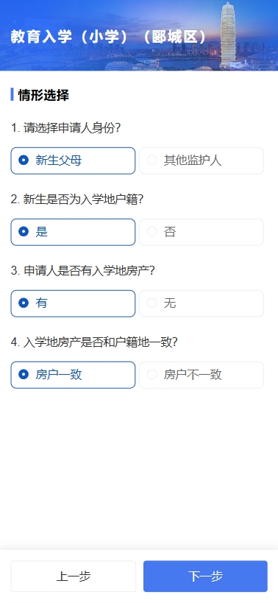

3.8 申报人信息确认
在申报对象信息确认页面，申请人需确认信息是否正确。确认无误后，点击“确认并下一步”按钮。其中，经办人电话用于接收手机短信提醒。
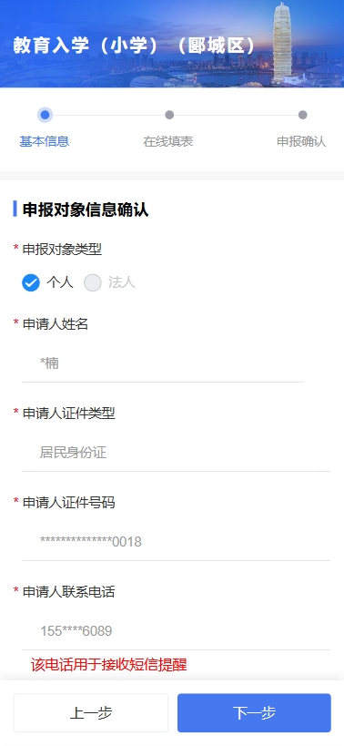

3.9 在线填表
点击下一步后，进入在线填表界面，填写情形选择后需要填写的表单信息，填写完毕后点击“下一步”。
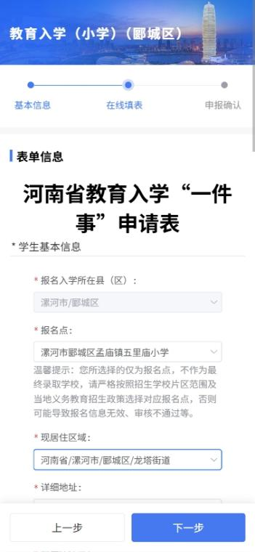
以下以房户一致为例进行表单填写，其他情形申请人根据自身实际情况填写。

3.9.1 学生基本信息
根据实际情况，填写学生信息表，标※为必填项。如图：
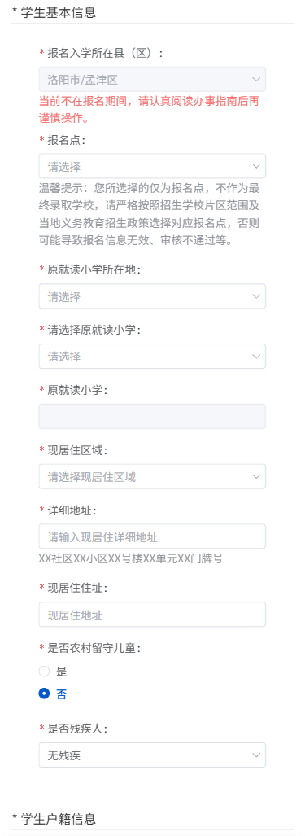

3.9.2 学生户籍信息
请输入身份证号，点击“身份证号”右侧按钮，如果申请人和学生在同一个户口本上，系统会自动获取出学生和申请人的户籍信息。如图：
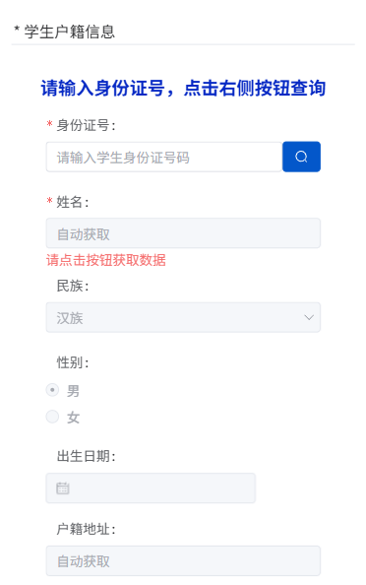
如果申请人和学生不在同一个户口本上，需要输入户号查询。如图：
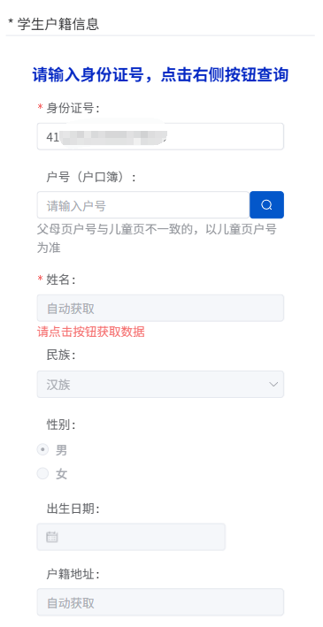

3.9.3 父母信息
申请人和学生不在一个户口本时，输入户号，点击“身份证号”右侧按钮，系统会自动获取出父母的户籍信息。如图：
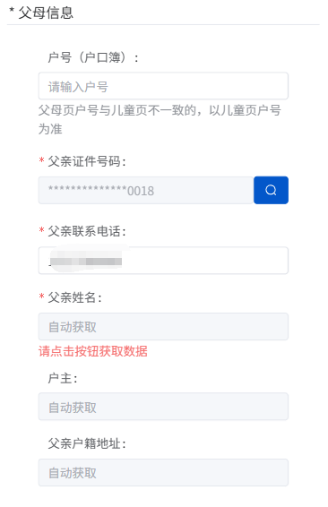

3.9.4 申请人房产信息
点击“权利人证件号码”右侧按钮进行查询，选择“产权人与学生关系”。
注意：只查询申请人名下房产信息，有多套房产时，需要手动选择房产信息。
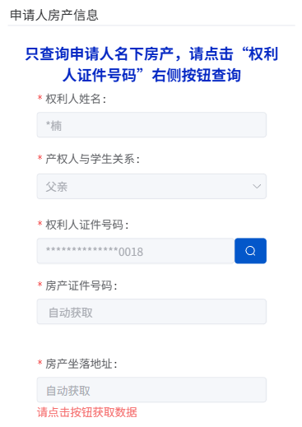
将表单信息填写完整，确认无误后，点击“确认并下一步”按钮。

3.10 信息确认
点击下一步后，进入申报确认页面，确认申报信息，确认完毕后点击“确认申报”
注意：请认真核对您填写的申报信息，一经提交将无法修改或撤回，每个学生在线上渠道只有一次申报机会。
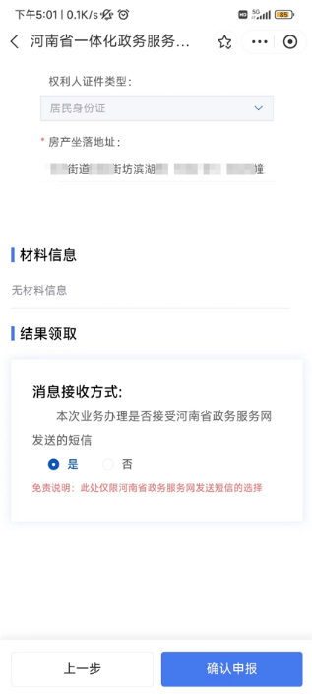

3.11 申报成功
点击确认申报后，申报提交成功，生成申报流水号。
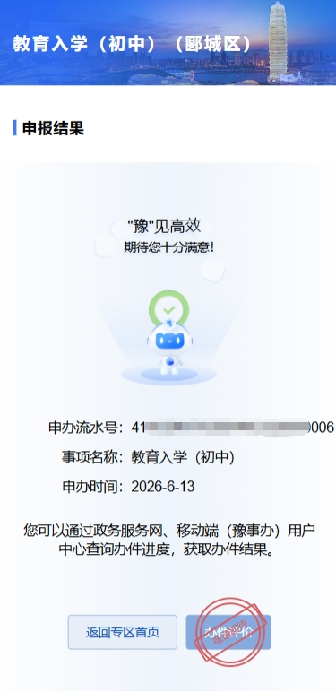

3.12 个人中心
返回小程序首页，点击“我的”“我的办件”；
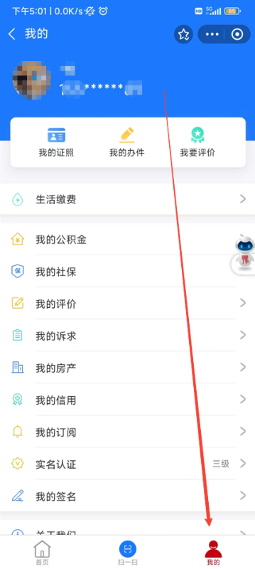

3.13 查看办件列表和详情
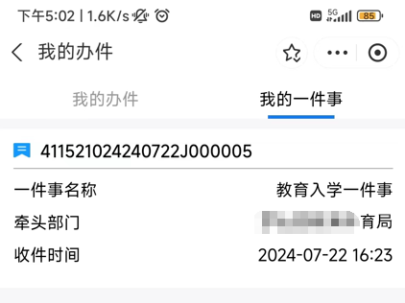

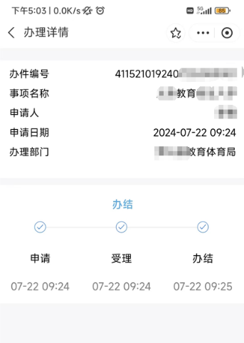

常见问题解答

6.1申请人申报过程中常见问题解答

申请界面提示“经查询，您与学生不在同一个户口下，您可输入户号再次查询户籍信息”
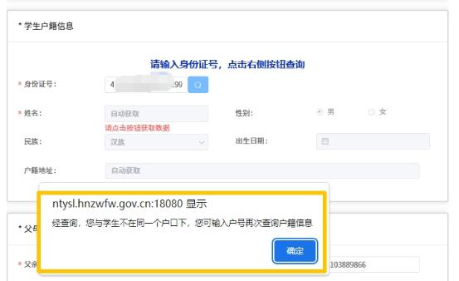
答：此情况为申请人与学生不在同一个户口下。河南省教育入学“一件事”公安提供的同户信息范围为：幼升小:出生日期2018年8月31日(含)至2020年8月31日(含)，对应满6周岁至8周岁适龄儿童；小升初:出生日期2012年8月31日(含)至2014年8月31日(含)，对应满12周岁至14周岁适龄儿童；查询结果不包含集体户口人员信息(因集体户口户主与户内人员无亲属关联)；同时不排除部分人员同户信息未纳入的情况。
出现该提示后，申请页面会出现“*户号（户口簿）”输入框，可按照户口薄上的户号信息输入，再次查询户籍信息。若仍未查询到，建议申请人线下报名点申请办理。

输入户号查询时提示“户号不正确”
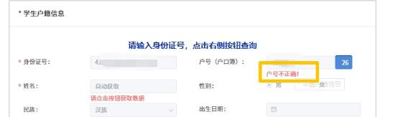
答：有本省户籍，但我省公安系统共享的户号与申请人输入的户号不匹配时会出现该提示。户号随着户口簿的成员户籍变更户号会发生变化，可使用户口簿中最近一次的户号查询或学生户口页户号查询，如果仍提示“户号不正确”，建议申请人线下报名点申请办理。

户籍查询提示“查询失败，请重试，或前往线下报名点”
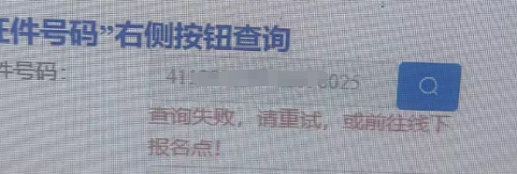
我省公安系统只能共享本省的户籍信息，外省户籍或我省公安系统未提供该人的共享户籍信息时会出现该提示。此情况告知申请人线下报名点申请办理。
- 申请人房产信息查询提示“未查询到房产信息，请重试，或前往线下报名点！”
我省自然资源厅共享了本省已完成电子化的房产信息，小产权房、购房合同等情况共享查询不到相关信息，建议申请人线下报名点申请办理。

5、居住证查询提示“居住证编号不一致”
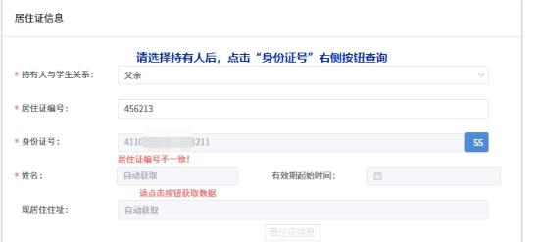
答：我省公安系统只能共享本省的居住证信息，我省公安系统共享的居住证编号与申请人输入的居住证编号不匹配或我省公安系统未提供该人的共享居住证信息时会出现该提示。建议申请人线下报名点申请办理。

6.2义务教育招生平台中常见问题解答

资格审查不通过办结
通过政务网过来的办件，审核不通过后，会做出办结处理，学生的报名信息将不可编辑、不可撤销、不可删除。该学生将无法通过线上、线下的方式在招生平台上再次报名，请谨慎操作。

录取结果核办不通过
通过政务网过来的办件，录取核办不通过后，因为办件无法回撤，无法重新录取，请谨慎操作。

家长在豫事办、政务服务网报名时区划选择错误，应该怎么处理
发现上述问题时，请联系市级管理人员，由其在招生平台上将该办件调整至正确的区县（仅支持修改到其他县区的一件事报名点）。

6.3新增区划工作处理流程
教育厅已通知当地教育局找当地审批局添加行政区划。处理流程如下：1、当地教育局新增区划清单确认；2、当地教育局联系当地审批局在统一工作门户新增区划和组织机构，并向省厅反馈新增的区划信息，以便省平台及时更新区划映射关系；3、市教育局和市行政审批局协同完成事项中心对应区划和机构下发布维护事项、在事项精细化梳理系统维护教育入学“一件事”（初中、小学）办事指南。4、教育厅和省行政审批局协同完成试点县区联通测试。

